

**Алматы облысы әкімдігінің 2015 жылғы 3 тамыздағы "Халықты әлеуметтік қорғау саласындағы мемлекеттік көрсетілетін қызмет регламенттерін бекіту туралы" № 338 қаулысына өзгерістер енгізу туралы**

***Күшін жойған***

Алматы облысы әкімдігінің 2017 жылғы 15 наурыздағы № 116 қаулысы. Алматы облысы Әділет департаментінде 2017 жылы 12 сәуірде № 4189 болып тіркелді. Күші жойылды - Алматы облысы әкімдігінің 2018 жылғы 1 наурыздағы № 81 қаулысымен

      Ескерту. Күші жойылды - Алматы облысы әкімдігінің 01.03.2018 № 81 қаулысымен (алғаш ресми жарияланғаннан кейін күнтізбелік он күн өткен соң қолданысқа енгізіледі).

      "Мемлекеттік көрсетілетін қызметтер туралы" 2013 жылғы 15 сәуірдегі Қазақстан Республикасы Заңының 16-бабына, "Әлеуметтік-еңбек саласындағы мемлекеттік көрсетілетін қызмет стандарттарын бекіту туралы" 2015 жылғы 28 сәуірдегі № 279 Қазақстан Республикасы Денсаулық сақтау және әлеуметтік даму министрінің бұйрығына (Нормативтік құқықтық актілерді мемлекеттік тіркеу тізілімінде № 11342 тіркелген) сәйкес, Алматы облысының әкімдігі **ҚАУЛЫ ЕТЕДІ**:

      1. Алматы облысы әкімдігінің "Халықты әлеуметтік қорғау саласындағы мемлекеттік көрсетілетін қызмет регламенттерін бекіту туралы" 2015 жылғы 3 тамыздағы № 338 (Нормативтік құқықтық актілерді мемлекеттік тіркеу тізілімінде № 3385 тіркелген, 2015 жылдың 1 қазанында "Жетісу" және 2015 жылдың 16 қазанында "Огни Алатау" газеттерінде жарияланған) қаулысына келесі өзгерістер енгізілсін:

      1) көрсетілген қаулының 1-тармағының 18) тармақшасы келесідей редакцияда жазылсын:

      "18) Жұмыс берушілерге тиісті әкімшілік-аумақтық бірліктің аумағында еңбек қызметін жүзеге асыру үшін не корпоративішілік ауыстыру шеңберінде шетелдік жұмыс күшін тартуға рұқсат беру және ұзарту" мемлекеттік көрсетілетін қызмет регламенті;";

      2) көрсетілген қаулымен бекітілген "Шетелдік қызметкерге жұмысқа орналасуға және жұмыс берушілерге тиісті әкімшілік-аумақтық бірлік аумағында еңбек қызметін жүзеге асыру үшін шетелдік жұмыс күшін тартуға рұқсат беру және ұзарту" мемлекеттік көрсетілетін қызмет регламенті осы қаулының қосымшасына сәйкес жаңа редакцияда баяндалсын.

      2. Осы қаулының орындалуын бақылау Алматы облысы әкімінің орынбасары Ж. Омарға жүктелсін.

      3. Осы қаулы әділет органдарында мемлекеттік тіркелген күннен бастап күшіне енеді және алғашқы ресми жарияланған күнінен кейін күнтізбелік он күн өткен соң қолданысқа енгізіледі.

|  |
| --- |
| *Алматы облысы әкімінің* |
| *міндетін атқарушы* | *Л. Тұрлашов* |

|  |  |
| --- | --- |
|  | Алматы облысы әкімдігінің 2017 жылғы "15" наурыз № 116 қаулысына қосымша |
|  | Алматы облысы әкімдігінің 2015 жылғы 3 тамыздағы № 338 қаулысымен бекітілген |

**"Жұмыс берушілерге тиісті әкімшілік-аумақтық бірліктің аумағында еңбек қызметін жүзеге асыру үшін не корпоративішілік ауыстыру шеңберінде шетелдік жұмыс күшін тартуға рұқсат беру және ұзарту" мемлекеттік көрсетілетін қызмет регламенті**

**1. Жалпы ережелер**

      1. "Жұмыс берушілерге тиісті әкімшілік-аумақтық бірліктің аумағында еңбек қызметін жүзеге асыру үшін не корпоративішілік ауыстыру шеңберінде шетелдік жұмыс күшін тартуға рұқсат беру және ұзарту" мемлекеттік көрсетілетін қызмет (бұдан әрі – мемлекеттік көрсетілетін қызмет) облыстың жергілікті атқарушы органымен (бұдан әрі - көрсетілетін қызметті беруші) жеке және заңды тұлғаларға (бұдан әрі - көрсетілетін қызметті алушы) ақылы/тегін көрсетіледі.

      Мемлекеттік көрсетілетін қызмет Қазақстан Республикасы Денсаулық сақтау және әлеуметтік даму министрінің 2015 жылғы 28 сәуірдегі № 279 (Нормативтік құқықтық актілерді мемлекеттік тіркеу тізілімінде № 11342 тіркелген) бұйрығымен бекітілген "Жұмыс берушілерге тиісті әкімшілік-аумақтық бірліктің аумағында еңбек қызметін жүзеге асыру үшін не корпоративішілік ауыстыру шеңберінде шетелдік жұмыс күшін тартуға рұқсат беру және ұзарту" мемлекеттік көрсетілетін қызмет стандарты (бұдан әрі - Стандарт) негізінде көрсетіледі.

      2. Мемлекеттік қызмет көрсету нысаны: электрондық (ішінара автоматтандырылған) және (немесе) қағаз түрінде.

      3. Мемлекеттік қызмет көрсету нәтижесі: Стандарттың 1-қосымшасына сәйкес нысан бойынша жұмыс берушілерге тиісті әкімшілік-аумақтық бірліктің аумағында еңбек қызметін жүзеге асыру үшін шетелдік жұмыс күшін тартуға берілген қайта ресімделген және ұзартылған рұқсат не Стандарттың 10-тармағында көзделген негіздер бойынша мемлекеттік қызметті көрсетуден бас тарту туралы уәждемелі жауап.

**2. Мемлекеттік қызмет көрсету процесінде көрсетілетін қызметті берушінің құрылымдық бөлімшелерінің (қызметкерлерінің) іс-қимылы тәртібін сипаттау**

      4. Көрсетілетін қызметті алушының Стандарттың 9-тармағына сәйкес құжаттар топтамасымен жүгінуі, мемлекеттік қызмет көрсету бойынша рәсімді (іс-қимылды) бастау үшін негіздеме болып табылады.

      5. Мемлекеттік қызмет көрсету процесінің құрамына кіретін әрбір рәсімнің (іс-қимылдың) мазмұны:

      1) құжаттарды қабылдау, тіркеу және көрсетілетін қызметті берушінің басшысына жолдау. Нәтижесі - көрсетілетін қызметті берушінің басшысына жолдау;

      2) құжаттарды қарау және көрсетілетін қызметті берушінің жауапты орындаушысын анықтау. Нәтижесі - көрсетілетін қызметті берушінің жауапты орындаушысын анықтау;

      3) көрсетілетін қызметті берушінің жауапты орындаушысымен мемлекеттік қызмет көрсету нәтижесін рәсімдеу және көрсетілетін қызметті берушінің басшысына қол қоюға жолдау. Нәтижесі - мемлекеттік қызмет көрсету нәтижесін көрсетілетін қызметті берушінің басшысына қол қоюға жолдау;

      4) мемлекеттік қызмет көрсету нәтижесіне қол қою және көрсетілетін қызметті берушінің жауапты орындаушысына жолдау. Нәтижесі - мемлекеттік қызмет көрсету нәтижесін көрсетілетін қызметті берушінің жауапты орындаушысына жолдау;

      5) көрсетілетін қызметті алушыға мемлекеттік қызмет көрсету нәтижесін беру. Нәтижесі - көрсетілетін қызметті алушыға мемлекеттік қызмет көрсету нәтижесін беру.

      Мемлекеттік қызмет көрсету процесінің құрамына кіретін әрбір рәсімді (іс-қимылды) орындаудың ұзақтығы Стандарттың 4-тармағына сәйкес.

**3. Мемлекеттік қызмет көрсету процесінде құрылымдық бөлімшелер (қызметкерлер) мен көрсетілетін қызметті берушінің өзара іс-қимыл тәртібін сипаттау**

      6. Мемлекеттік қызмет көрсету процесіне қатысатын көрсетілетін қызметті берушінің құрылымдық бөлімшелерінің (қызметкерлерінің) тізбесі:

      1) көрсетілетін қызметті берушінің кеңсе қызметкері;

      2) көрсетілетін қызметті берушінің басшысы;

      4) көрсетілетін қызметті берушінің жауапты орындаушысы;

      7. Құрылымдық бөлімшелердің (қызметкерлердің) арасындағы рәсімдердің (іс-қимылдың) бірізділігін сипаттау осы регламенттің қосымшасы "Мемлекеттік қызмет көрсетудің бизнес-процестерінің анықтамалығы" келтірілген. Мемлекеттік қызмет көрсету процесінің құрамына кіретін әрбір рәсімді (іс-қимылды) орындаудың ұзақтығы Стандарттың 4-тармағына сәйкес.

**4. "Азаматтарға арналған үкімет" мемлекеттік корпорациясымен және (немесе) өзге де көрсетілетін қызметті берушілермен өзара іс-қимыл тәртібін, сондай-ақ мемлекеттік қызмет көрсету процесінде ақпараттық жүйелерді пайдалану тәртібін сипаттау**

      8. Жүгіну тәртібін және "электрондық үкімет" веб-порталы (бұдан әрі - портал) арқылы мемлекеттік қызмет көрсету кезінде көрсетілетін қызметті беруші мен көрсетілетін қызметті алушының рәсімдерінің (іс-қимылдарының) бірізділігін сипаттау:

      1) көрсетілетін қызметті алушы порталда тіркеледі, электрондық цифрлық қолтаңбасымен куәландырылған электрондық құжат нысанындағы сұрау салуды жолдайды;

      2) көрсетілетін қызметті алушының "жеке кабинетіне" сұрау салудың қабылданғаны туралы мәртебе, сондай-ақ мемлекеттік қызмет көрсету нәтижесін алатын күні көрсетілген хабарлама жолданады;

      3) сұрау салуды қабылдағаннан кейін, мемлекеттік қызметті көрсету процесінде көрсетілетін қызметті берушінің құрылымдық бөлімшелерінің іс-қимыл тәртібі осы регламенттің 5-тармағына сәйкес жүзеге асырылады.

|  |  |
| --- | --- |
|  | "Жұмыс берушілерге тиісті әкімшілік-аумақтық бірліктің аумағында еңбек қызметін жүзеге асыру үшін не корпоративішілік ауыстыру шеңберінде шетелдік жұмыс күшін тартуға рұқсат беру және ұзарту" мемлекеттік көрсетілетін қызмет регламентіне қосымша |

**Мемлекеттік қызмет көрсетудің бизнес-процестерінің анықтамалығы**

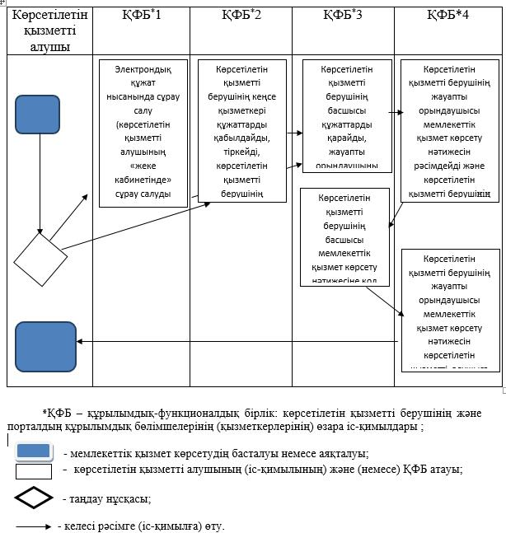

© 2012. Қазақстан Республикасы Әділет министрлігінің «Қазақстан Республикасының Заңнама және құқықтық ақпарат институты» ШЖҚ РМК